

**Об утверждении регламентов государственных услуг в сфере электроэнергетики**

***Утративший силу***

Постановление акимата Атырауской области от 30 декабря 2015 года № 393. Зарегистрировано Департаментом юстиции Атырауской области 10 февраля 2016 года № 3459. Утратило силу постановлением акимата Атырауской области от 25 июня 2019 года № 132 (вводится в действие по истечении десяти календарных дней после дня его первого официального опубликования)

      Сноска. Утратило силу постановлением акимата Атырауской области от 25.06.2019 № 132 (вводится в действие по истечении десяти календарных дней после дня его первого официального опубликования).

      В соответствии с пунктом 3 статьи 16 Закона Республики Казахстан от 15 апреля 2013 года "О государственных услугах" акимат Атырауской области **ПОСТАНОВЛЯЕТ:**

      1.Утвердить:

      1) регламент государственной услуги "Выдача паспорта готовности энергопроизводящим и энергопередающим организациям с установленной электрической мощностью 5 МВт и менее, свыше 5 МВт или с установленной тепловой мощностью 100 Гкал/час и выше, а также имеющим на своем балансе электрические сети напряжением 35 кВ и ниже, 110 кВ и выше к работе в осенне-зимних условиях" согласно приложению 1 к настоящему постановлению;

      2) регламент государственной услуги "Выдача заключения о технической целесообразности строительства дублирующих (шунтирующих) линий электропередачи и подстанций для объектов 110 кВ и ниже, 220 кВ и выше" согласно приложению 2 к настоящему постановлению.

      2. Контроль за исполнением настоящего постановления возложить на Накпаева С.Ж. - заместителя акима Атырауской области.

      3. Настоящее постановление вступает в силу со дня государственной регистрации в органах юстиции и вводится в действие по истечении десяти календарных дней после дня его первого официального опубликования.

|  |  |
| --- | --- |
| *Аким области* | *Б. Измухамбетов* |

|  |  |
| --- | --- |
|  | Приложение 1 к постановлению акимата Атырауской области от "30" декабря 2015 года № 393 |
|  | Утвержден постановлением акимата Атырауской области от "30" декабря 2015 года № 393 |

**Регламент государственной услуги "Выдача паспорта готовности энергопроизводящим и энергопередающим организациям с установленной электрической мощностью 5 МВт и менее, свыше 5 МВт или с установленной тепловой мощностью 100 Гкал/час и выше, а также имеющим на своем балансе электрические сети напряжением 35 кВ и ниже, 110 кВ и выше к работе в осенне-зимних условиях"**

**1. Общие положения**

      1. Государственная услуга "Выдача паспорта готовности энергопроизводящим и энергопередающим организациям с установленной электрической мощностью 5 МВт и менее, свыше 5 МВт или с установленной тепловой мощностью 100 Гкал/час и выше, а также имеющим на своем балансе электрические сети напряжением 35 кВ и ниже, 110 кВ и выше к работе в осенне-зимних условиях" (далее - государственная услуга) оказывается при выдаче паспорта готовности отопительным котельным всех мощностей и тепловых сетей (магистральных, внутриквартальных) к работе в осенне-зимних условиях местными исполнительными органами районов и города областного значения (далее – услугодатель).

      Прием заявлений и выдача результатов оказания государственной услуги осуществляется через:

      1) канцелярию услугодателей;

      2) веб-портал "электронного правительства" www.egov.kz (далее - портал).

      2. Форма оказания государственной услуги: электронная (частично автоматизированная) и (или) бумажная.

      3. Результат оказания государственной услуги: паспорт готовности энергопроизводящим и энергопередающим организациям с установленной электрической мощностью 5 МВт и менее, свыше 5 МВт или с установленной тепловой мощностью до 100 Гкал/час и выше, а также имеющих на своем балансе электрические сети напряжением 35 кВ и ниже, 110 кВ и выше к работе в осенне-зимних условиях, отказ в выдаче паспорта готовности либо уведомление об аннулировании паспорта готовности энергопроизводящим и энергопередающим организациям с установленной электрической мощностью 5 МВт и менее, свыше 5 МВт или с установленной тепловой мощностью до 100 Гкал/час и выше, а также имеющих на своем балансе электрические сети напряжением 35 кВ и ниже, 110 кВ и выше к работе в осенне-зимних условиях.

      Форма предоставления результата оказания государственной услуги: электронная, бумажная.

**2. Описание порядка действий структурных подразделений (работников) услугодателя в процессе оказания государственной услуги**

      4. Основанием для начала процедуры (действия) по оказанию государственной услуги является:

      заявление по форме согласно приложению 1 к стандарту государственной услуги "Выдача паспорта готовности энергопроизводящим и энергопередающим организациям с установленной электрической мощностью 5 МВт и менее, свыше 5 МВт или с установленной тепловой мощностью 100 Гкал/час и выше, а также имеющим на своем балансе электрические сети напряжением 35 кВ и ниже, 110 кВ и выше к работе в осенне-зимних условиях", утвержденного приказом Министра энергетики Республики Казахстан от 14 апреля 2015 года № 281 "Об утверждении стандартов государственных услуг в сфере электроэнергетики" (зарегистрирован в реестре государственной регистрации нормативных правовых актов № 11130) (далее – Стандарт).

      5. Содержание каждой процедуры (действия), входящей в состав процесса оказания государственной услуги, длительность его выполнения:

      1) работник канцелярии услугодателя осуществляет прием и регистрацию документов, направляет документы руководителю услугодателя в течение 15 (пятнадцати) минут;

      2) руководитель услугодателя направляет документы на исполнение ответственному исполнителю для оказания государственной услуги в течение 30 (тридцати) минут;

      3) ответственный исполнитель услугодателя проверяет полноту представленных документов в течение 2 (двух) календарных дней;

      в случае установления факта неполноты представленных документов, услугодатель выдает письменный мотивированный отказ в дальнейшем рассмотрении в течение 3 (трех) рабочих дней;

      при наличии полного пакета документов ответственный исполнитель услугодателя передает документы на рассмотрение комиссии по рассмотрению заявлений на получение паспорта готовности энергопроизводящих, энергопередающих организаций к работе в осенне-зимних условиях (далее – комиссия) в течение 1 (одного) рабочего дня;

      4) комиссия рассматривает представленные документы для принятия обоснованного решения и по итогам рассмотрения направляет протокол ответственному исполнителю услугодателя не более 24 (двадцати четырех) календарных дней;

      5) ответственный исполнитель услугодателя готовит результат государственной услуги и направляет руководителю услугодателя для подписания не более 2 (двух) календарных дней;

      6) руководитель услугодателя подписывает и направляет результат государственной услуги либо мотивированный ответ об отказе для регистрации в канцелярию услугодателя в течение 20 (двадцати) минут;

      7) работник канцелярии услугодателя выдает результат государственной услуги услугополучателю в течение 15 (пятнадцати) минут.

**3. Описание порядка взаимодействия структурных подразделений (работников) услугодателя в процессе оказания государственной услуги**

      6. Перечень структурных подразделений (работников) услугодателя, которые участвуют в процессе оказания государственной услуги:

      1) работник канцелярии услугодателя;

      2) ответственный исполнитель услугодателя;

      3) руководитель услугодателя;

      4) комиссия.

      7. Описание последовательности процедур (действий) между структурными подразделениями (работниками) с указанием длительности каждой процедуры (действия) приведено в приложении 1 к настоящему Регламенту, справочник бизнес-процессов оказания государственной услуги "Выдача паспорта готовности энергопроизводящим и энергопередающим организациям с установленной электрической мощностью 5 МВт и менее, свыше 5 МВт или с установленной тепловой мощностью 100 Гкал/час и выше, а также имеющим на своем балансе электрические сети напряжением 35 кВ и ниже, 110 кВ и выше к работе в осенне-зимних условиях" в приложении 2 к настоящему Регламенту.

**4. Описание порядка взаимодействия с услугодателями, а также порядка использования информационных систем в процессе оказания государственной услуги**

      8. Описание порядка обращения и последовательности процедур (действий) услугодателя и услугополучателя при оказании государственной услуги через портал (диаграмма функционального взаимодействия при оказании государственной услуги через портал приведена в приложении 3 к настоящему Регламенту):

      1) услугополучатель осуществляет регистрацию на портале с помощью индивидуального/бизнес идентификационного номера (далее – ИИН/БИН), а также пароля (осуществляется для незарегистрированных услугополучателей на портале);

      2) процесс 1 – процесс ввода услугополучателем ИИН/БИН и пароля (процесс авторизации) на портале для получения государственной услуги;

      3) условие 1 – проверка на портале подлинности данных о зарегистрированном услугополучателе через ИИН/БИН и пароль;

      4) процесс 2 – формирование порталом сообщения об отказе в авторизации в связи с имеющимися нарушениями в данных услугополучателя;

      5) процесс 3 – выбор услугополучателем государственной услуги, указанной в настоящем Регламенте, вывод на экран формы запроса для оказания государственной услуги и заполнение услугополучателем формы (ввод данных) с учетом ее структуры и форматных требований, прикрепление к форме запроса необходимых копий документов в электронном виде указанные в пункте 9 Стандарта, а также выбор услугополучателем регистрационного свидетельства электронной цифровой подписи (далее – ЭЦП) для удостоверения (подписания) запроса;

      6) условие 2 – проверка на портале срока действия регистрационного свидетельства ЭЦП и отсутствия в списке отозванных (аннулированных) регистрационных свидетельств, а также соответствия идентификационных данных (между ИИН/БИН указанным в запросе и ИИН/БИН указанным в регистрационном свидетельстве ЭЦП);

      7) процесс 4 – формирование сообщения об отказе в запрашиваемой государственной услуге в связи с не подтверждением подлинности ЭЦП услугополучателя;

      8) процесс 5 – направление электронного документа (запроса услугополучателя) удостоверенного (подписанного) ЭЦП услугополучателя через портал в автоматизированное рабочее место государственной базы данных (далее – АРМ ГБД) для обработки запроса услугодателем;

      9) условие 3 – проверка услугодателем соответствия приложенных услугополучателем документов, указанных в Стандарте и основаниям для оказания государственной услуги;

      10) процесс 6 - формирование сообщения об отказе в запрашиваемой услуге в связи с имеющимися нарушениями в документах услугополучателя;

      11) процесс 7 – получение услугополучателем результата оказания государственной услуги (уведомление в форме электронного документа), сформированного АРМ ГБД.

|  |  |
| --- | --- |
|  | Приложение 1 к регламенту государственной услуги "Выдача паспорта готовности энергопроизводящим и энергопередающим организациям с установленной электрической мощностью 5 МВт и менее, свыше 5 МВт или с установленной тепловой мощностью 100 Гкал/час и выше, а также имеющим на своем балансе электрические сети напряжением 35 кВ и ниже, 110 кВ и выше к работе в осенне-зимних условиях" |

**Описание последовательности процедур (действий) между структурными подразделениями (работниками) с указанием длительности каждой процедуры (действия)**

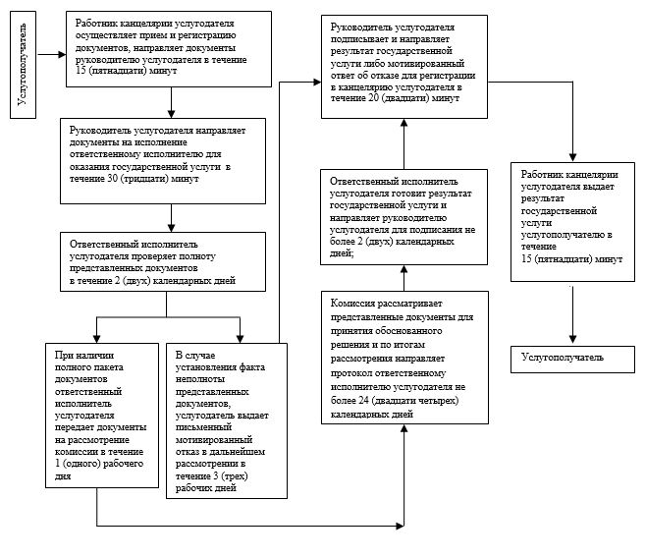

|  |  |
| --- | --- |
|  | Приложение 2 к регламенту государственной услуги "Выдача паспорта готовности энергопроизводящим и энергопередающим организациям с установленной электрической мощностью 5 МВт и менее, свыше 5 МВт или с установленной тепловой мощностью 100 Гкал/час и выше, а также имеющим на своем балансе электрические сети напряжением 35 кВ и ниже, 110 кВ и выше к работе в осенне-зимних условиях" |

**Справочник бизнес-процессов оказания государственной услуги "Выдача паспорта готовности энергопроизводящим и энергопередающим организациям с установленной электрической мощностью 5 МВт и менее, свыше 5 МВт или с установленной тепловой мощностью 100 Гкал/час и выше, а также имеющим на своем балансе электрические сети напряжением 35 кВ и ниже, 110 кВ и выше к работе в осенне-зимних условиях"**

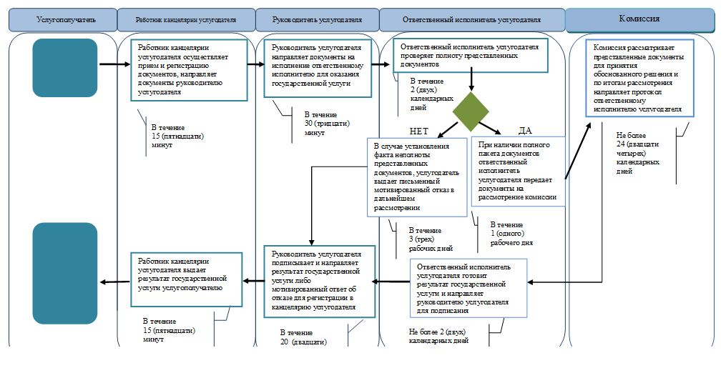

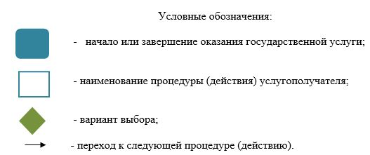

|  |  |
| --- | --- |
|  | Приложение 3 к регламенту государственной услуги "Выдача паспорта готовности энергопроизводящим и энергопередающим организациям с установленной электрической мощностью 5 МВт и менее, свыше 5 МВт или с установленной тепловой мощностью 100 Гкал/час и выше, а также имеющим на своем балансе электрические сети напряжением 35 кВ и ниже, 110 кВ и выше к работе в осенне-зимних условиях" |

**Диаграмма функционального взаимодействия при оказании государственной услуги через портал**

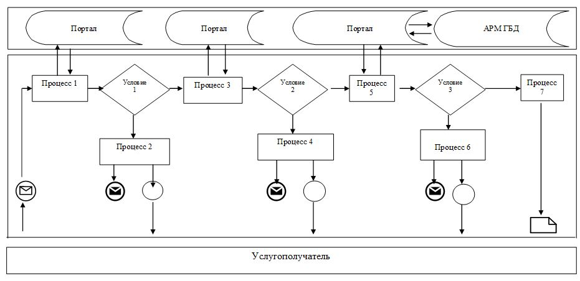

      Таблица. Условные обозначения

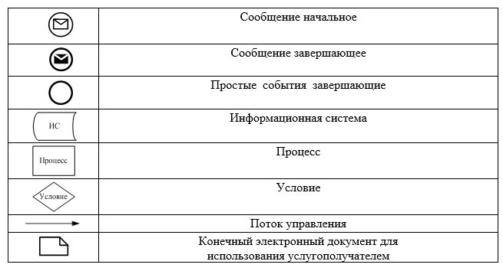

|  |  |
| --- | --- |
|  | Приложение 2 к постановлению акимата Атырауской области "30" декабря 2015 года № 393 |
|  | Утвержден постановлением акимата Атырауской области от "30" декабря 2015 года № 393 |

**Регламент государственной услуги**  
**"Выдача заключения о технической целесообразности**  
**строительства дублирующих (шунтирующих) линий электропередачи**  
**и подстанций для объектов 110 кВ и ниже, 220 кВ и выше"**

**1. Общие положения**

      1. Государственная услуга "Выдача заключения о технической целесообразности строительства дублирующих (шунтирующих) линий электропередачи и подстанций для объектов 110 кВ и ниже, 220 кВ и выше" (далее – государственная услуга) оказывается местными исполнительными органами районов и города областного значения (далее – услугодатель).

      Прием заявлений и выдача результатов оказания государственной услуги осуществляются через:

      1) канцелярию услугодателя;

      2) веб-портал "электронного правительства" (далее - портал).

      2. Форма оказания государственной услуги – электронная (частично автоматизированная) и (или) бумажная.

      3. Результат оказания государственной услуги – выдача заключения о технической целесообразности строительства дублирующих (шунтирующих) линий электропередачи и подстанций для объектов 110 кВ и ниже, 220 кВ и выше (далее - заключение) согласно приложению 1 к стандарту государственной услуги "Выдача заключения о технической целесообразности строительства дублирующих (шунтирующих) линий электропередачи и подстанций для объектов 110 кВ и ниже, 220 кВ и выше", утвержденному приказом Министра энергетики Республики Казахстан от 14 апреля 2015 года № 281 "Об утверждении стандартов государственных услуг в области электроэнергетики" (зарегистрирован в реестре государственной регистрации нормативных правовых актов за № 11130), (далее – Стандарт).

      Форма предоставления результата оказания государственной услуги: электронная (бумажная).

      На портале результат оказания государственной услуги направляется в "личный кабинет" услугополучателя в форме электронного документа, подписанного электронной цифровой подписью (далее – ЭЦП) уполномоченного лица услугодателя.

      В случае обращения услугополучателя за результатом оказания государственной услуги на бумажном носителе, результат оказания государственной услуги оформляется в электронной форме, распечатывается и заверяется печатью и подписью уполномоченного лица услугодателя.

**2. Описание порядка действий структурных подразделений**  
**(работников) услугодателя в процессе оказания государственной услуги**

      4. Основанием для начала процедуры (действия) по оказанию государственной услуги является заявление по форме согласно приложению 2 к Стандарту или запрос в форме электронного документа, удостоверенного ЭЦП услугополучателя государственной услуги.

      5. Содержание каждой процедуры (действия) и его результат, входящей в состав процесса оказания государственной услуги, длительность его выполнения:

      1) работник канцелярии услугодателя осуществляет прием и регистрацию документов, направляет документы руководителю услугодателя в течение 15 (пятнадцати) минут;

      2) руководитель услугодателя направляет документы на рассмотрение ответственному исполнителю услугодателя в течение 30 (тридцати) минут;

      3) ответственный исполнитель услугодателя рассматривает документы на предмет полноты:

      при полном пакете документов готовит результат государственной услуги и направляет на подпись руководителю услугодателя в течение 27 (двадцати семи) календарных дней;

      в случае установления факта неполноты представленных документов готовит проект мотивированного ответа об отказе в рассмотрении и направляет документы на подпись руководителю услугодателя в течение 1 (одного) рабочего дня;

      4) руководитель услугодателя подписывает результат государственной услуги и передает его работнику канцелярии услугодателя в течение 30 (тридцати) минут;

      5) работник канцелярии услугодателя регистрирует и выдает результат государственной услуги услугополучателю в течение 15 (пятнадцати) минут.

**3. Описание порядка взаимодействия структурных подразделений**  
**(работников) услугодателя в процессе оказания государственной услуги**

      7. Перечень структурных подразделений (работников) услугодателя, которые участвуют в процессе оказания государственной услуги:

      1) работник канцелярии услугодателя;

      2) ответственный исполнитель услугодателя;

      3) руководитель услугодателя.

      8. Описание последовательности процедур (действий) между структурными подразделениями (работниками) с указанием длительности каждой процедуры (действия) приведено в приложении 1 к настоящему Регламенту, бизнес-процессов оказания государственной услуги "Выдача заключения о технической целесообразности строительства дублирующих (шунтирующих) линий электропередачи и подстанций для объектов 110 кВ и ниже, 220 кВ и выше" в приложении 2 к настоящему Регламенту.

**4. Описание порядка взаимодействия с услугодателями, а также порядка использования информационных систем в процессе оказания государственной услуги**

      9. Описание порядка обращения и последовательности процедур (действий) услугодателя и услугополучателя при оказании государственной услуги через портал (диаграмма функционального взаимодействия при оказании государственной услуги через портал приведена в приложении 3 к настоящему Регламенту):

      1) услугополучатель осуществляет регистрацию на портале с помощью индивидуального/бизнес идентификационного номера (далее – ИИН/БИН), а также пароля (осуществляется для незарегистрированных услугополучателей на портале);

      2) процесс 1 – процесс ввода услугополучателем ИИН/БИН и пароля (процесс авторизации) на портале для получения государственной услуги;

      3) условие 1 – проверка на портале подлинности данных о зарегистрированном услугополучателе через ИИН/БИН и пароль;

      4) процесс 2 – формирование порталом сообщения об отказе в авторизации в связи с имеющимися нарушениями в данных услугополучателя;

      5) процесс 3 – выбор услугополучателем государственной услуги, указанной в настоящем Регламенте, вывод на экран формы запроса для оказания государственной услуги и заполнение услугополучателем формы (ввод данных) с учетом ее структуры и форматных требований, прикрепление к форме запроса необходимых копий документов в электронном виде указанные в пункте 9 Стандарта, а также выбор услугополучателем регистрационного свидетельства ЭЦП для удостоверения (подписания) запроса;

      6) условие 2 – проверка на портале срока действия регистрационного свидетельства ЭЦП и отсутствия в списке отозванных (аннулированных) регистрационных свидетельств, а также соответствия идентификационных данных (между ИИН/БИН указанным в запросе и ИИН/БИН указанным в регистрационном свидетельстве ЭЦП);

      7) процесс 4 – формирование сообщения об отказе в запрашиваемой государственной услуге в связи с не подтверждением подлинности ЭЦП услугополучателя;

      8) процесс 5 – направление электронного документа (запроса услугополучателя) удостоверенного (подписанного) ЭЦП услугополучателя через портал в автоматизированное рабочее место государственной базы данных (далее – АРМ ГБД) для обработки запроса услугодателем;

      9) условие 3 – проверка услугодателем соответствия приложенных услугополучателем документов, указанных в Стандарте и основаниям для оказания государственной услуги;

      10) процесс 6 - формирование сообщения об отказе в запрашиваемой услуге в связи с имеющимися нарушениями в документах услугополучателя;

      11) процесс 7 – получение услугополучателем результата оказания государственной услуги (уведомление в форме электронного документа), сформированного АРМ ГБД.

|  |  |
| --- | --- |
|  | Приложение 1 к регламенту государственной услуги "Выдача заключения о технической целесообразности строительства дублирующих (шунтирующих) линий электропередачи и подстанций для объектов 110 кВ и ниже, 220 кВ и выше" |

**Описание последовательности процедур (действий) между структурными подразделениями (работниками) с указанием длительности каждой процедуры (действия)**

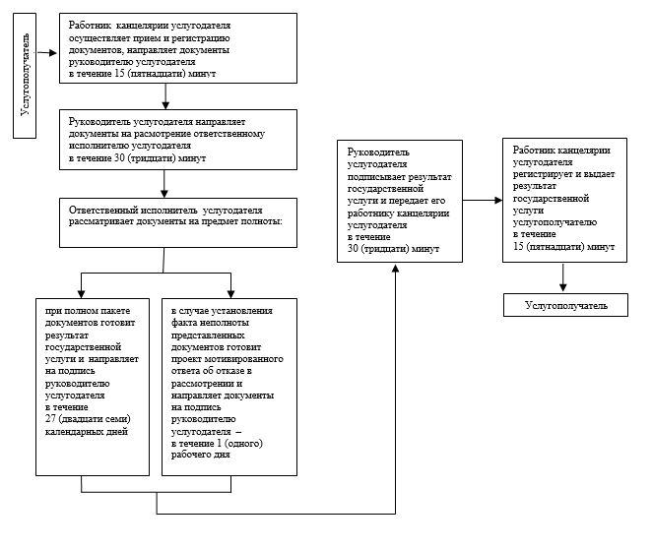

|  |  |
| --- | --- |
|  | Приложение 2 к регламенту государственной услуги "Выдача заключения о технической целесообразности строительства дублирующих (шунтирующих) линий электропередачи и подстанций для объектов 110 кВ и ниже, 220 кВ и выше" |

**Справочник бизнес-процессов оказания государственной услуги "Выдача заключения о технической целесообразности строительства**  
**дублирующих (шунтирующих) линий электропередачи и подстанций для объектов 110 кВ и ниже, 220 кВ и выше"**

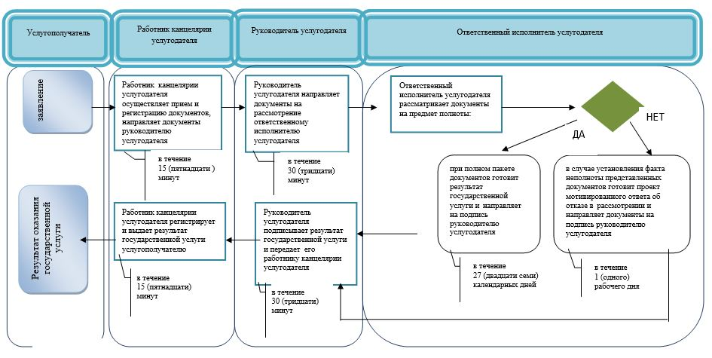

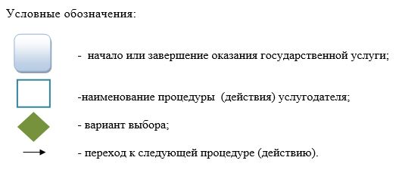

|  |  |
| --- | --- |
|  | Приложение 3 к регламенту государственной услуги "Выдача заключения о технической целесообразности строительства дублирующих (шунтирующих) линий электропередачи и подстанций для объектов 110 кВ и ниже, 220 кВ и выше" |

**Диаграмма функционального взаимодействия при оказании государственной услуги через портал**

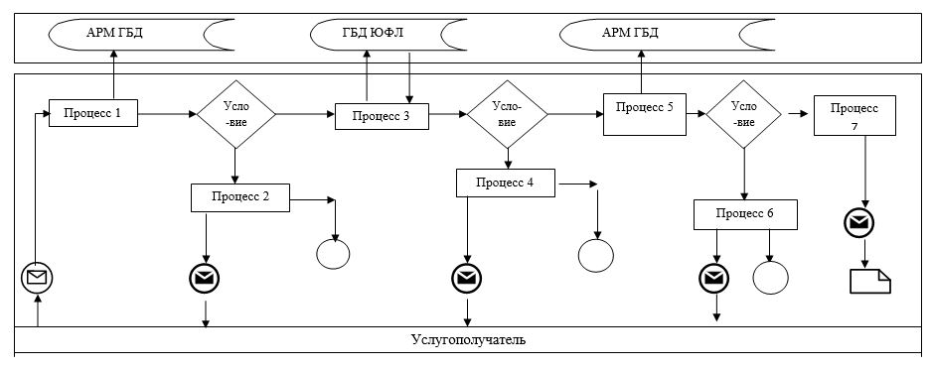

      Таблица. Условные обозначения

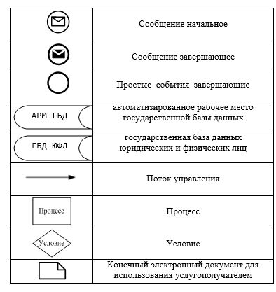

© 2012. РГП на ПХВ «Институт законодательства и правовой информации Республики Казахстан» Министерства юстиции Республики Казахстан